2022年度

大竹县柏林镇人民政府决算

目录

公开时间：2023年 月 日

第一部分 单位概况 5

一、 主要职责 5

二、 机构设置 5

第二部分 2022年度单位决算情况说明 7

一、 收入支出决算总体情况说明 7

二、 收入决算情况说明 7

（注：数据来源于财决01表，仅罗列本单位涉及的收入。） 8

三、 支出决算情况说明 8

（注：数据来源于财决04表，仅罗列本单位涉及的支出。） 8

四、财政拨款收入支出决算总体情况说明 9

五、一般公共预算财政拨款支出决算情况说明 9

六、一般公共预算财政拨款基本支出决算情况说明 15

七、财政拨款“三公”经费支出决算情况说明 16

八、政府性基金预算支出决算情况说明 18

九、 国有资本经营预算支出决算情况说明 18

十、 其他重要事项的情况说明 18

第三部分 名词解释 20

第四部分 附件 23

部门预算项目支出绩效自评表（2022年度） 23

第五部分 附表 24

一、收入支出决算总表 24

二、收入决算表 24

三、支出决算表 24

四、财政拨款收入支出决算总表 24

五、财政拨款支出决算明细表 24

六、一般公共预算财政拨款支出决算表 24

七、一般公共预算财政拨款支出决算明细表 24

八、一般公共预算财政拨款基本支出决算表 24

九、一般公共预算财政拨款项目支出决算表 24

十、政府性基金预算财政拨款收入支出决算表 24

十一、国有资本经营预算财政拨款收入支出决算表 24

十二、国有资本经营预算财政拨款支出决算表 24

十三、财政拨款“三公”经费支出决算表 24

# 第一部分 单位概况

## 主要职责

大竹县柏林镇人民政府为行政事业单位，财政一级预算。主要工作职能：贯彻执行各项财经法律，法规和制度；负责编报镇年度财政收支预算、决算，并组织预算执行；执行本级党代会、人代会的决议和上级党委、政府的决定和命令，承担促进经济发展、加强社会管理、搞好公共服务、维护社会稳定和巩固基层政权等职能，推动物质文明、政治文明、精神文明协调发展。

## 机构设置

大竹县柏林镇人民政府为行政事业单位，下属二级预算单位5个，其中行政单位7个：柏林镇办公室（依法治理办公室）、柏林镇党建办公室、柏林镇综合执法办公室、柏林镇经济发展办公室（柏林镇乡村振兴办公室、柏林镇统计工作站）、柏林镇社会事务办公室（柏林镇生态环境办公室）、柏林镇财政所、柏林镇社会治安综合治理中心（柏林镇应急管理办公室），直属事业单位4个（柏林镇便民服务中心（柏林镇退役军人服务站）、柏林镇农民工服务中心、柏林镇农业综合服务中心、柏林镇社会事务服务中心（柏林镇宣传文化服务中心）。

纳入大竹县柏林镇人民政府2022年度部门决算编制范围的二级预算单位包括：

1.柏林镇办公室（依法治理办公室）

2.柏林镇党建办公室

3.柏林镇综合执法办公室

4.柏林镇经济发展办公室（柏林镇乡村振兴办公室、柏林镇统计工作站）

5.柏林镇社会事务办公室（柏林镇生态环境办公室）

6.柏林镇财政所

7.柏林镇社会治安综合治理中心（柏林镇应急管理办公室）

8.柏林镇便民服务中心（柏林镇退役军人服务站）

9.柏林镇农民工服务中心

10.柏林镇农业综合服务中心

11.柏林镇社会事务服务中心（柏林镇宣传文化服务中心）

# 第二部分 2022年度单位决算情况说明

1. 收入支出决算总体情况说明

2022年度财政拨款收入总计1190.59万元。与2021年相比，收入减少298.91万元、降低20.07%。财政拨款支出总计1692.34万元，与2021年相比，支出减少366.62万元,降低17.81%。主要变动原因是人员经费和项目经费预算减少。



（图1：收、支决算总计变动情况图）（柱状图）

1. 收入决算情况说明

2022年本年收入总计为1692.34万元，其中：一般公共预算财政拨款收入1164.59万元，占68.82%；政府性基金预算财政拨款收入26万元，占1.54%；国有资本经营预算财政拨款收入0万元，占0%。年初结转结余501.75万元，占总收入的29.65%。

**（注：数据来源于财决01表，仅罗列本单位涉及的收入。）**



（图2：收入决算结构图）（饼状图）

1. 支出决算情况说明

2022年本年支出总计为1692.34万元，其中：基本支出832.43万元，占总支出的49.19%；项目支出859.91万元，占总支出的50.81%。

**（注：数据来源于财决04表，仅罗列本单位涉及的支出。）**

（图3：支出决算结构图）（饼状图）



四、财政拨款收入支出决算总体情况说明

2022年度财政拨款收入总计1190.59万元。与2021年相比，收入减少298.91万元、降低20.07%。财政拨款支出总计1692.34万元，与2021年相比，支出减少366.62万元,降低17.81%。主要变动原因是人员经费和项目经费预算减少。

**（注：数据来源于财决01-1表）**

（图4：财政拨款收、支决算总计变动情况）（柱状图）

五、**一**般公共预算财政拨款支出决算情况说明

**（一）一般公共预算财政拨款支出决算总体情况**

2022年一般公共预算财政拨款支出1164.59万元，占本年支出合计的68.82%。与2021年相比，一般公共预算财政拨款支出减少665.48万元，下降36.36%。主要变动原因是项目经费减少。

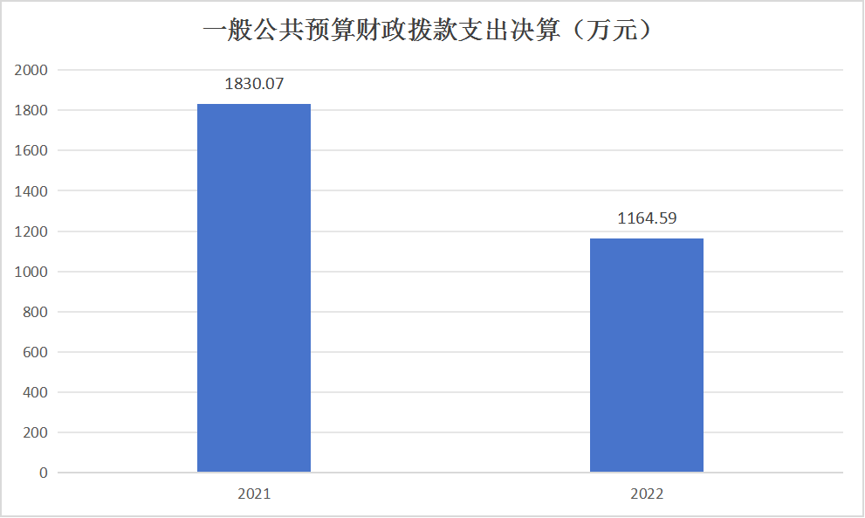

（图5：一般公共预算财政拨款支出决算变动情况）（柱状图）

**（二）一般公共预算财政拨款支出决算结构情况**

2022年一般公共预算财政拨款支出1663.1万元，主要用于以下方面:**一般公共服务支出**336.19万元，占20.21%；**社会保障和就业支出**76.95万元，占4.63%；**卫生健康支出**39.6万元，占2.38%；**节能环保支出**3万元，占0.18% ；**城乡社区支出**36.61万元，占2.2% ；**农林水支出**1062.73万元，占63.9% ；**交通运输支出**14.59万元，占0.88% ；**住房保障支出**46.43万元，占2.79%；**灾害防治及应急管理支出**47万元，占 2.83% 。

**（注：数据来源于财决01-1表，仅罗列本单位涉及的全部功能分类科目，至类级。）**

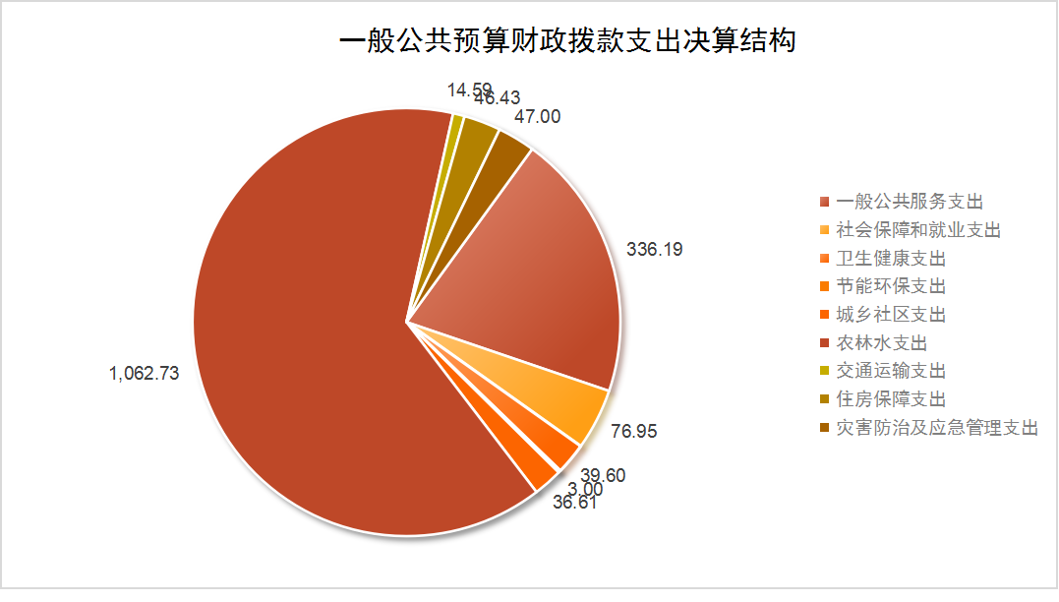

（图6：一般公共预算财政拨款支出决算结构）（饼状图）

**（三）一般公共预算财政拨款支出决算具体情况**

**2022年一般公共预算支出决算数为1663.1万元**，**完成预算100%。其中：**

**1.一般公共服务（类）政府办公厅（室）及相关机构事务（款）行政运行（项）**支出决算为222.17万元，完成预算100%。决算数等于预算数。

**2.一般公共服务（类）政府办公厅（室）及相关机构事务（款）信访事务（项）**支出决算为8万元，完成预算100%。决算数等于预算数。

**3.一般公共服务（类）政府办公厅（室）及相关机构事务（款）其他政府办公厅（室）及相关机构事务（项）**支出决算为11万元，完成预算100%。决算数等于预算数。

**4.一般公共服务（类）财政事务（款）行政运行（项）**支出决算为32.13万元，完成预算100%。决算数等于预算数。

**5.一般公共服务（类）财政事务（款）事业运行（项）**支出决算为36.82万元，完成预算100%。决算数等于预算数。

**6.一般公共服务（类）财政事务（款） 其他财政事务支出（项）**支出决算为2.5万元，完成预算100%。决算数等于预算数。

**7.一般公共服务（类）纪检监察事务（款）一般行政管理事务（项）**支出决算为2万元，完成预算100%。决算数等于预算数。

**8.一般公共服务（类）纪检监察事务（款）其他纪检监察事务（项）**支出决算为6万元，完成预算100%。决算数等于预算数。

**9.一般公共服务（类）群众团体事务（款）其他群众团体事务（项）**支出决算为4.5万元，完成预算100%。决算数等于预算数。

**10.一般公共服务（类）组织事务（款）其他组织事务支出（项）**支出决算为1.06万元，完成预算100%。决算数等于预算数。

**11.一般公共服务（类）其他一般公共服务支出（款）其他一般公共服务支出（项）**支出决算为10万元，完成预算100%。决算数等于预算数。

**12.社会保障和就业（类）行政事业单位养老（款）行政单位离退休（项）**支出决算为17.46万元，完成预算100%。决算数等于预算数。

**13.社会保障和就业（类）行政事业单位养老（款）机关事业单位基本养老保险缴费（项）**支出决算为21.88万元，完成预算100%。决算数等于预算数。

**14.社会保障和就业（类）行政事业单位养老（款）机关事业单位职业年金缴费（项）**支出决算为10.56万元，完成预算100%。决算数等于预算数。

**15.社会保障和就业（类）就业补助（款）公益性岗位补贴（项）**支出决算为14.82万元，完成预算100%。决算数等于预算数。

**16.社会保障和就业（类）抚恤（款）死亡抚恤（项）**支出决算为4.23万元，完成预算100%。决算数等于预算数。

**17.社会保障和就业（类）其他社会保障和就业（款）其他社会保障和就业（项）**支出决算为8.04万元，完成预算100%。决算数等于预算数。

**18.卫生健康支出（类）行政事业单位医疗（款）行政单位医疗（项）**支出决算为12.17万元，完成预算100%。决算数等于预算数。

**19.卫生健康支出（类）行政事业单位医疗（款）事业单位医疗（项）**支出决算为10.96万元，完成预算100%。决算数等于预算数。

**20.卫生健康支出（类）行政事业单位医疗（款）公务员医疗补助（项）**支出决算为16.47万元，完成预算100%。决算数等于预算数。

**21.节能环保支出（类）污染防治（款）其他污染防治支出（项）**支出决算为3万元，完成预算100%。决算数等于预算数。

**22.城乡社区支出（类）城乡社区管理事务（款）其他城乡社区管理事务支出（项）**支出决算为6万元，完成预算100%。决算数等于预算数。

**23.城乡社区支出（类）城乡社区环境卫生（款）城乡社区环境卫生（项）**支出决算为27.84万元，完成预算100%。决算数等于预算数。

**24.城乡社区支出（类）其他城乡社区支出（款）其他城乡社区支出（项）**支出决算为2.77万元，完成预算100%。决算数等于预算数。

**25.农林水支出（类）农业农村（款）事业运行（项）**支出决算为138.24万元，完成预算100%。决算数等于预算数。

**26.农林水支出（类）农业农村（款）农业生产发展（项）**支出决算为28万元，完成预算100%。决算数等于预算数。

**27.农林水支出（类）农业农村（款）农村道路建设（项）**支出决算为31万元，完成预算100%。决算数等于预算数

**28.农林水支出（类）农业农村（款）其他农业农村支出（项）**支出决算为208.33万元，完成预算100%。决算数等于预算数。

**29.农林水支出（类）林业和草原（款）其他林业和草原支出（项）**支出决算为1.2万元，完成预算100%。决算数等于预算数。

**30.农林水支出（类）巩固脱贫衔接乡村振兴（款）其他巩固脱贫衔接乡村振兴（项）**支出决算为224.7万元，完成预算100%。决算数等于预算数。

**31.农林水支出（类）农村综合改革（款）对村级公益事业建设的补助（项）**支出决算为268.82万元，完成预算100%。决算数等于预算数。

**32.农林水支出（类）农村综合改革（款）对村民委员会和村党支部的补助（项）**支出决算为150.45万元，完成预算100%。决算数等于预算数。

**33.农林水支出（类）农村综合改革（款）农村综合改革示范试点补助（项）**支出决算为12万元，完成预算100%。决算数等于预算数。

**34.交通运输支出（类）公路水路运输（款）公路养护（项）**支出决算为8万元，完成预算100%。决算数等于预算数。

**35.交通运输支出（类）公路水路运输（项）其他公路水路运输支出（项）**支出决算为6.59万元，完成预算100%。决算数等于预算数。

**36.住房保障支出（类）住房改革支出（款）住房公积金（项）**支出决算为46.43万元，完成预算100%。决算数等于预算数。

**37.灾害防治及应急管理支出（类）其他灾害防治及应急管理支出（款）其他灾害防治及应急管理支出（项）**支出决算为47万元，完成预算100%。决算数等于预算数。

**（注：数据来源于财决01-1表和财决08表，仅罗列本单位涉及的全部功能分类科目，至项级。上述“预算”口径为全年预算数。增减变动原因为决算数<项级>和全年预算数<项级>比较，与预算数持平可以不写原因。）**

六**、一**般公共预算财政拨款基本支出决算情况说明

2022年一般公共预算财政拨款基本支出832.43万元，其中：

人员经费659.19万元，主要包括：基本工资159.58万元、津贴补贴36.32万元、奖金18.93万元、绩效工资80.74万元、机关事业单位基本养老保险缴费21.88万元、职业年金缴费10.53万元、职工基本医疗保险缴费23.12万元、公务员医疗补助缴费16.47万元、住房公积金46.43万元、其他工资福利支出83.88万元、抚恤金4.23万元、生活补助110.17万元、奖励金180元、其他对个人和家庭的补助46.84万元。  
　　公用经费173.28万元，主要包括：办公费34.97万元、手续费134元、电费10.71万元、邮电费0.85万元、差旅费1.73万元、维修（护）费23.4万元、公务接待费2.88万元、劳务费30万元、工会经费6.67万元、福利费0.52万元、其他交通费11.55万元、其他商品和服务支出50万元。

**（注：数据来源于财决07表和财决08-1表，仅罗列本单位实际支出涉及的经济分类科目。）**

七、财政拨款“三公”经费支出决算情况说明

**（一）“三公”经费财政拨款支出决算总体情况说明**

2022年“三公”经费财政拨款支出决算为2.88万元，完成预算100%，较上年减少2.22万元，下降43.53%。决算数与预算数持平。

**（注：上述“预算”口径为全年预算数，包括一般公共预算和政府性基金预算财政拨款支出决算情况。）**

**（二）“三公”经费财政拨款支出决算具体情况说明**

2022年“三公”经费财政拨款支出决算中，因公出国（境）费支出决算0万元，占0%；公务用车购置及运行维护费支出决算0万元，占0%；公务接待费支出决算2.88万元，占100%。具体情况如下：

（图7：“三公”经费财政拨款支出结构）（饼状图）

**1.因公出国（境）经费支出**0万元**。**全年安排因公出国（境）团组0次，出国（境）0人。因公出国（境）支出决算与2021年持平。

**2.公务用车购置及运行维护费支出**0万元**。**公务用车购置及运行维护费支出决算与2021年持平。

其中：**公务用车购置支出**0*万元。全年按规定更新购置公务用车0辆，其中：轿车0辆、金额0万元，越野车0辆、金额0万元，载客汽车0辆、金额0万。截至2022年12月底，单位共有公务用车0辆，其中：轿车0辆、越野车0辆、载客汽车0辆。

**公务用车运行维护费支出**0万元。

**3.公务接待费支出**2.88万元，**完成预算100%。**公务接待费支出决算比2021年减少2.22万元，下降43.53%。主要原因是2022年较上年减少了公务接待费的支出，减少了接待批次和接待人次，因为疫情原因，未发生公务接待费用。其中：

**国内公务接待支出**2.88万元，主要用于执行公务、开展业务活动开支的交通费、住宿费、用餐费等。国内公务接待98批次，603人次（不包括陪同人员），共计支出2.88万元，具体内容包括：，纪检监察0.6万元，城乡环境治理、党建、财政等工作用餐1.52万元，安全、维稳、信访等工作用餐0.76万元。

**外事接待支出**0万元，外事接待0批次，0人，共计支出0万元。

八、政府性基金预算支出决算情况说明

2022年政府性基金预算财政拨款支出29.24万元。

1. 国有资本经营预算支出决算情况说明

2022年国有资本经营预算财政拨款支出0万元。

1. 其他重要事项的情况说明

**（一）机关运行经费支出情况**

2022年，大竹县柏林镇人民政府机关运行经费支出173.28万元，比2021年增加30.6万元，增长21.45%。主要原因是2022年机关人员增加，经费增长。

**（注：数据来源于财决附03表）**

**（二）政府采购支出情况**

2022年，大竹县柏林镇人民政府采购支出总额0万元，其中：政府采购货物支出0万元、政府采购工程支出0万元、政府采购服务支出0万元。授予中小企业合同金额0万元，占政府采购支出总额的0%，其中：授予小微企业合同金额0万元，占政府采购支出总额的0%。

**（注：数据来源于财决附03表）**

**（三）国有资产占有使用情况**

截至2022年12月31日，大竹县柏林镇人民政府共有车辆0辆，其中：主要领导干部用车0辆、机要通信用车0辆、应急保障用车0辆、其他用车0辆。单价100万元以上专用设备0台（套）。

**（注：数据来源于财决附03表，按单位决算报表填报数据罗列车辆情况。）**

**（四）预算绩效管理情况**

根据预算绩效管理要求，本单位在2022年度预算编制阶段，组织对2022年美丽乡村项目、2021年美丽乡村项目（存量资金）项目2个项目开展了预算事前绩效评估，对81个项目编制了绩效目标，预算执行过程中，选取81个项目开展绩效监控，组织对81个项目开展绩效自评，绩效自评表详见第四部分附件。

1. 名词解释

1.财政拨款收入：指县级财政当年拨付的资金。

2.事业收入：指事业单位开展专业业务活动及辅助活动所取得的收入。

3.经营收入：指事业单位在专业业务活动及其辅助活动之外开展非独立核算经营活动取得的收入。

4.其他收入：指除上述“财政拨款收入”、“事业收入”、“经营收入”等以外的收入。

5.使用非财政拨款结余：指事业单位使用以前年度积累的非财政拨款结余弥补当年收支差额的金额。

6.年初结转和结余：指以前年度尚未完成、结转到本年按有关规定继续使用的资金。

7.结余分配：指事业单位按照会计制度规定缴纳的所得税、提取的专用结余以及转入非财政拨款结余的金额等。

8.年末结转和结余：指单位按有关规定结转到下年或以后年度继续使用的资金。

**9.一般公共服务（类）政府办公厅（室）及相关机构事务（款）行政运行（项）：指**反映行政单位（包括实行公务员管理的事业单位）的基本支出。

**10.一般公共服务（类）政府办公厅（室）及相关机构事务（款）信访事务（项）：指各级政府用于接待群众来信来访方面的支出**

**11.一般公共服务（类）政府办公厅（室）及相关机构事务（款）其他政府办公厅（室）及相关机构事务（项）：**反映除上述项目以外的其他政府办公厅（室）**及相关机构事务支出。**

**12.一般公共服务（类）财政事务（款）行政运行（项）：**反映行政单位（包括实行公务员管理的事业单位）的基本支出。

**13.一般公共服务（类）财政事务（款）事业运行（项）**：反映事业单位的基本支出，不包括行政单位（包括实行公务员管理的事业单位）后勤服务中心、医务室等附属事业单位。

**14.一般公共服务（类）财政事务（款） 其他财政事务支出（项）：**反映除上述项目以外其他财政事务支出。

**15.一般公共服务（类）纪检监察事务（款）一般行政管理事务（项）：**反映行政单位（包括实行公务员管理的事业单位）未单独设置项级科目的其他项目支出。

**16.一般公共服务（类）纪检监察事务（款）其他纪检监察事务（项）**：反映除上述项目以外其他纪检监察事务方面的支出。

**17.一般公共服务（类）群众团体事务（款）其他群众团体事务（项）：**反映除上述项目以外其他用于群众团体事务方面的支出。

**18.一般公共服务（类）组织事务（款）其他组织事务支出（项）：**反映除上述项目以外其他用于中国共产党组织部门的事务支出。

**19.一般公共服务（类）其他一般公共服务支出（款）其他一般公共服务支出（项）**：反映除上述项目以外的其他一般公共服务支出。

**20.社会保障和就业（类）行政事业单位养老（款）行政单位离退休（项）**：反映行政单位（包括实行公务员管理的事业单位）开支的离退休经费。

**21.社会保障和就业（类）行政事业单位养老（款）机关事业单位基本养老保险缴费（项）：**反映事业单位实施养老保险制度由单位缴纳的基本养老保险费支出

**22.社会保障和就业（类）行政事业单位养老（款）机关事业单位职业年金缴费（项）：**反映事业单位实施养老保险制度由单位实际缴纳的职业年金支出。

**23.社会保障和就业（类）就业补助（款）公益性岗位补贴（项）：**反映财政对符合条件的就业困难人员在公益性岗位就业给予的岗位补贴支出。

**24.社会保障和就业（类）抚恤（款）死亡抚恤（项）：**反映用于烈士和牺牲、病故人员家属的一次性和定期抚恤金以及丧葬补助费。

**25.社会保障和就业（类）其他社会保障和就业（款）其他社会保障和就业（项）：**反映除上述项目以外其他用于社会保障和就业方面的支出。

**26.卫生健康支出（类）行政事业单位医疗（款）行政单位医疗（项）：**反映财政部门安排的行政单位（包括实行公务员管理的事业 单位，下同）基本医疗保险缴费经费，未参加医疗保险的行政 单位的公费医疗经费，按国家规定享受离休人员、红军老战士 待遇人员的医疗经费。

**27.卫生健康支出（类）行政事业单位医疗（款）事业单位医疗（项）：**反映财政部门安排的事业单位基本医疗保险缴费经费，未参 加医疗保险的事业单位的公费医疗经费，按国家规定享受离休人员待遇的医疗经费。

**28.卫生健康支出（类）行政事业单位医疗（款）公务员医疗补助（项）：**反映财政部门安排的公务员医疗补助经费。

**29.节能环保支出（类）污染防治（款）其他污染防治支出（项）：**反映除上述项目以外其他用于污染防治方面的支出。

**30.城乡社区支出（类）城乡社区管理事务（款）其他城乡社区管理事务支出（项）：**反映除上述项目以外其他用于城乡社区管理事务方面的支出。

**31.城乡社区支出（类）城乡社区环境卫生（款）城乡社区环境卫生（项）：**反映城乡社区道路清扫、垃圾清运与处理、公厕建设与维护、园林绿化等方面的支出。

**32.城乡社区支出（类）其他城乡社区支出（款）其他城乡社区支出（项）：**反映除上述项目以外用于其他用于城乡社区方面的支出。

**33.农林水支出（类）农业农村（款）事业运行（项）：**反映用于农业事业单位基本支出，事业单位设施、系统运行与资产维护等方面的支出。

**34.农林水支出（类）农业农村（款）农业生产发展（项）**：指反映用于耕地地力保护、适度规模经营、农机购置补贴、优势特色主导产业发展、畜牧水产发展、农村一二三产业融合等方面支出。

**35.农林水支出（类）农业农村（款）农村道路建设（项）：**反映用于农村公路、乡村道路建设方面的支出。

**36.农林水支出（类）农业农村（款）其他农业农村支出（项）**：反映除上述项目以外其他用于农业农村方面的支出。

**37.农林水支出（类）林业和草原（款）其他林业和草原支出（项）：**反映除上述项目以外其他用于林业方面的支出。

**38.农林水支出（类）巩固脱贫衔接乡村振兴（款）其他巩固脱贫衔接乡村振兴（项）**：反映除上述项目以外其他用于巩固拓展脱贫攻坚成果同乡村振兴有效衔接方面的支出。

**39.农林水支出（类）农村综合改革（款）对村级公益事业建设的补助（项）：**反映农村税费改革后对村级公益事业建设的补助支出。

**40.农林水支出（类）农村综合改革（款）对村民委员会和村党支部的补助（项）：**反映各级财政对村民委员会和村党支部的补助支出，以及支持建立县级基本财力保障机制安排的村级组织运转奖补资金。

**41.农林水支出（类）农村综合改革（款）农村综合改革示范试点补助（项）：**反映各级财政对农村综合改革示范试点、新型农业社会化服务体系建设等补助支出。

**42.交通运输支出（类）公路水路运输（款）公路养护（项）：**反映公路养护支出。

**43.交通运输支出（类）公路水路运输（项）其他公路水路运输支出（项）：**反映上述项目以外其他用于公路水路运输方面的支出。

**44.住房保障支出（类）住房改革支出（款）住房公积金（项）：**反映行政事业单位按人力资源和社会保障部、财政部规定的基本工资和津贴补贴以及规定比例为职工缴纳的住房公积金。

**45.灾害防治及应急管理支出（类）其他灾害防治及应急管理支出（款）其他灾害防治及应急管理支出（项）：**反映除上述项目以外其他不能划分到具体功能科目中的支出项目。

**（解释本单位决算报表中涉及的全部功能分类科目至项级，不涉及的科目请自行删除。请参照《2022年政府收支分类科目》增减内容。）**

27.基本支出：指为保障机构正常运转、完成日常工作任务而发生的人员支出和公用支出。

28.项目支出：指在基本支出之外为完成特定行政任务和事业发展目标所发生的支出。

29.经营支出：指事业单位在专业业务活动及其辅助活动之外开展非独立核算经营活动发生的支出。

30.“三公”经费：指单位用财政拨款安排的因公出国（境）费、公务用车购置及运行费和公务接待费。其中，因公出国（境）费反映单位公务出国（境）的国际旅费、国外城市间交通费、住宿费、伙食费、培训费、公杂费等支出；公务用车购置及运行费反映单位公务用车车辆购置支出（含车辆购置税）及租用费、燃料费、维修费、过路过桥费、保险费等支出；公务接待费反映单位按规定开支的各类公务接待（含外宾接待）支出。

31.机关运行经费：为保障行政单位（含参照公务员法管理的事业单位）运行用于购买货物和服务的各项资金，包括办公及印刷费、邮电费、差旅费、会议费、福利费、日常维修费、专用材料及一般设备购置费、办公用房水电费、办公用房取暖费、办公用房物业管理费、公务用车运行维护费以及其他费用。

**（名词解释部分请根据各单位实际列支情况罗列，并根据本单位职责职能增减名词解释内容。）**

第四部分 附件

部门预算项目支出绩效自评表（2022年度）

（备注：按照绩效自评工作安排，各单位可在预算管理一体化系统—综合报表查询—预算绩效报表模块中下载本单位“部门预算项目支出绩效自评表（2022年度）”，该表格应作为附件予以公开。）

第五部分 附表

## 一、收入支出决算总表

## 二、收入决算表

## 三、支出决算表

## 四、财政拨款收入支出决算总表

## 五、财政拨款支出决算明细表

## 六、一般公共预算财政拨款支出决算表

## 七、一般公共预算财政拨款支出决算明细表

## 八、一般公共预算财政拨款基本支出决算表

## 九、一般公共预算财政拨款项目支出决算表

## 十、政府性基金预算财政拨款收入支出决算表

## 十一、国有资本经营预算财政拨款收入支出决算表

## 十二、国有资本经营预算财政拨款支出决算表

## 十三、财政拨款“三公”经费支出决算表